科技部國際產學聯盟計畫
計畫說明會
【會議舉辦目的】
為加速學術研究及國內產業發展與國際接軌，鼓勵大專校院成立國際產學聯盟，提升研發價值，強化前瞻創新競爭力，最終達到聯盟自主營運。為此，科技部公開徵求國內公私立大專校(院)申請「國際產學聯盟計畫」，計畫主持人須為申請機構研發長以上，且能整合協調學校研發團隊能量之人員，計畫執行自106年8月1日起，計畫申請之執行期間，每期以三年為上限，至多補助二期。
本計畫已於106年5月18日公告並受理申請專案計畫，至106年6月9日截止收件，特規劃舉辦北部、南部計畫說明會各乙場，與相關申請人詳細說明計畫申請方式及審查重點。

【參加對象】國內公私立大專校(院)免費報名參加。
【會議日期及地點】
◎南部場：106年5月22日(一) 15:30~16:30
成功大學光復校區B1國際會議廳(台南市東區大學路1號)
◎北部場：106年5月26日(五) 14:00~15:00
科技部-科技大樓1樓簡報室(台北市大安區和平東路二段106號)
【會議聯絡人】
吳清源 先生 TEL:(02)2737-7279、E-mail：cywu@most.gov.tw
【主辦、執行單位】
主辦單位：科技部產學及園區業務司
◎ 報名方式: (主辦單位保留報名席次決定權)
採網站報名方式: https://goo.gl/P9lzy4
報名時間:各場次人數額滿或會議舉辦日前一天即停止接受報名。

科技部106年度國際產學聯盟計畫
計畫說明會議程

南部場次會議時間：106年5月22日(星期一)下午3時30
會 會議地點：成功大學光復校區B1國際會議廳(台南市東區大學路1號)
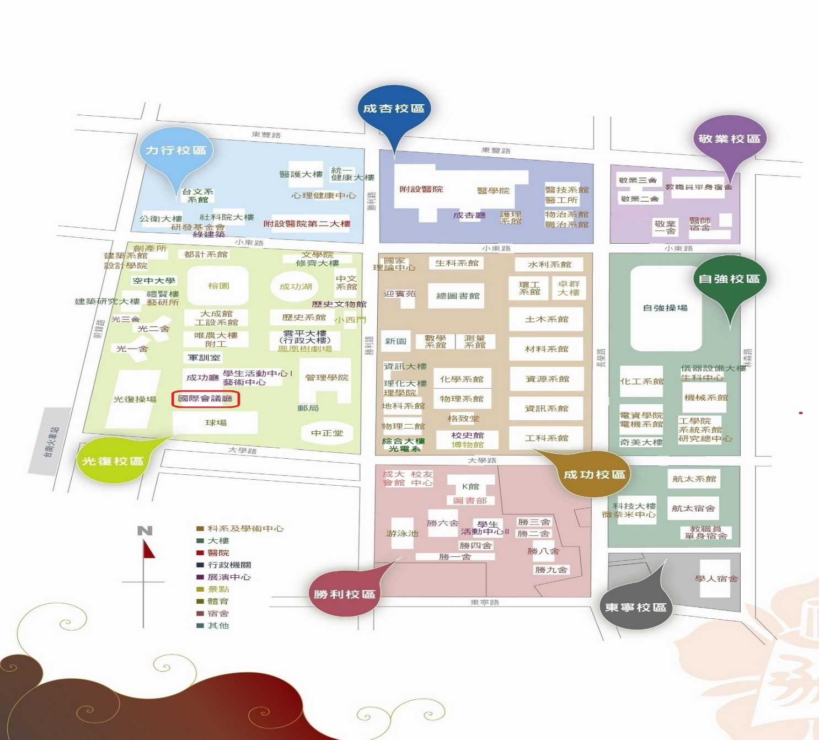
B1國際會議
時間 | 議程內容
15:00-15:30 | 報到
15:30-15:35 | 致詞
15:35-16:00 | 計畫徵求說明
16:00-16:30 | 意見交流
科技部106年度國際產學聯盟計畫
計畫說明會議程

北部場次會議時間：106年5月26日(星期五) 下午2時
會議地點：科技部-科技大樓1樓簡報室(台北市大安區和平東路二段106號)

時間 | 議程內容
13:30-14:00 | 報到
14:00-14:05 | 致詞
14:05-14:30 | 計畫徵求說明
14:30-15:00 | 意見交流

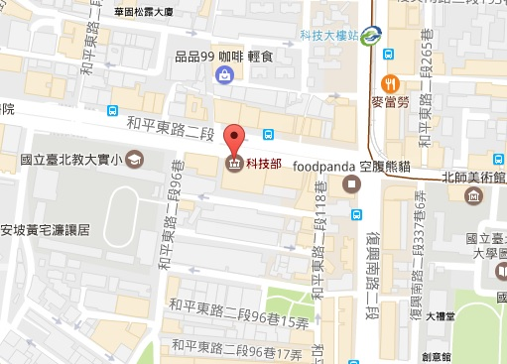
1樓簡報室

